"British Council"ın Crafts Council ilə tərəfdaşlıq şərtlərində həyata keçirdiyi tur proqramı.

Bu proqramda Birləşmiş Krallığın sənətkarlıq və hərəkətli şəklə həs edilmiş ilk festivalı olan "Reallıqdan Ekrana: Sənət Filmi Festivalı"nda (Real to Reel: The Craft Film Festival) ekrana çıxmış Britaniya qısametrajlı filmləri vurğulanır.

Bu fərqli filmlərin hamısı mövzu, texniki tərtibat və ya istifadə edilən materiallar baxımından sənət və dizayna həsr edilib. Bu filmlərdə bizim materiallar və yeni bir şeyin yaradılması prosesi ilə münasibətimiz araşdırılır. Proqram özündə sənədli filmləri, sənətkar profillərini və əllə hazırlanmış animasiyaları birləşdirir və sənət aləmini bütün rəngarəngliyi ilə əks etdirir.

CRAFTS COUNCIL VƏ

REALLIQDAN EKRANA PROQRAMI HAQQINDA

Crafts Council Birləşmiş Krallıqda müasir sənətkarlıqla məşğul olan milli inkişaf agentliyidir. "Reallıqdan Ekrana" (Real to Reel) Birləşmiş Krallığın istehsal prosesinə həsr edilmiş ilk festivalıdır. Festival dördüncü ilində sənətkarlıq bacarıqlarının dərinliyi və əhatəsini bütün dünyaya çatdırmaq missiyasına davam edir. Sənədli filmlər, süjetli filmlər və animasiyalar istehsal prosesi, bacarıqlar və materiallara tam fərqli baxış sərgiləyir.

Crafts Council İngiltərənin İncəsənət Şurasının dövlət maliyyələşdirməsi ilə dəstəklənir.

craftscouncil.org.uk

BRITISH COUNCIL HAQQINDA

British Council Birləşmiş Krallığın mədəniyyət üzrə əlaqələr və təhsil imkanları sahəsində fəaliyyət göstərən beynəlxalq təşkilatıdır. O, mədəniyyət və incəsənət, ingilis dili, təhsil və vətəndaş cəmiyyəti sahələrində dünyanın 100-dən çox ölkəsi ilə əməkdaşlıq edir. Biz hər il 20 milyondan çox adamla üzbəüz, 500 milyondan çox adamla isə onlayn şəkildə, yayımlar və nəşrlər vasitəsilə əlaqə yaradırıq.

İncəsənət "British Council"ın Britaniya və digər ölkələrin xalqları arasında anlaşmanın sülh yolu ilə yaradılmasını təmin etmək missiyasının təməl daşıdır. Biz incəsənət vasitəsilə bir araya gəlmək və bir-birimizi başa düşməyin, bütün dünyada yaradıcılıq sektorunun daha da inkişaf etdirilməsinin və Birləşmiş Krallıqla daha yaxşı əlaqələrə sahib olmasını təmin etməyin yeni yollarını tapırıq.

britishcouncil.org/film

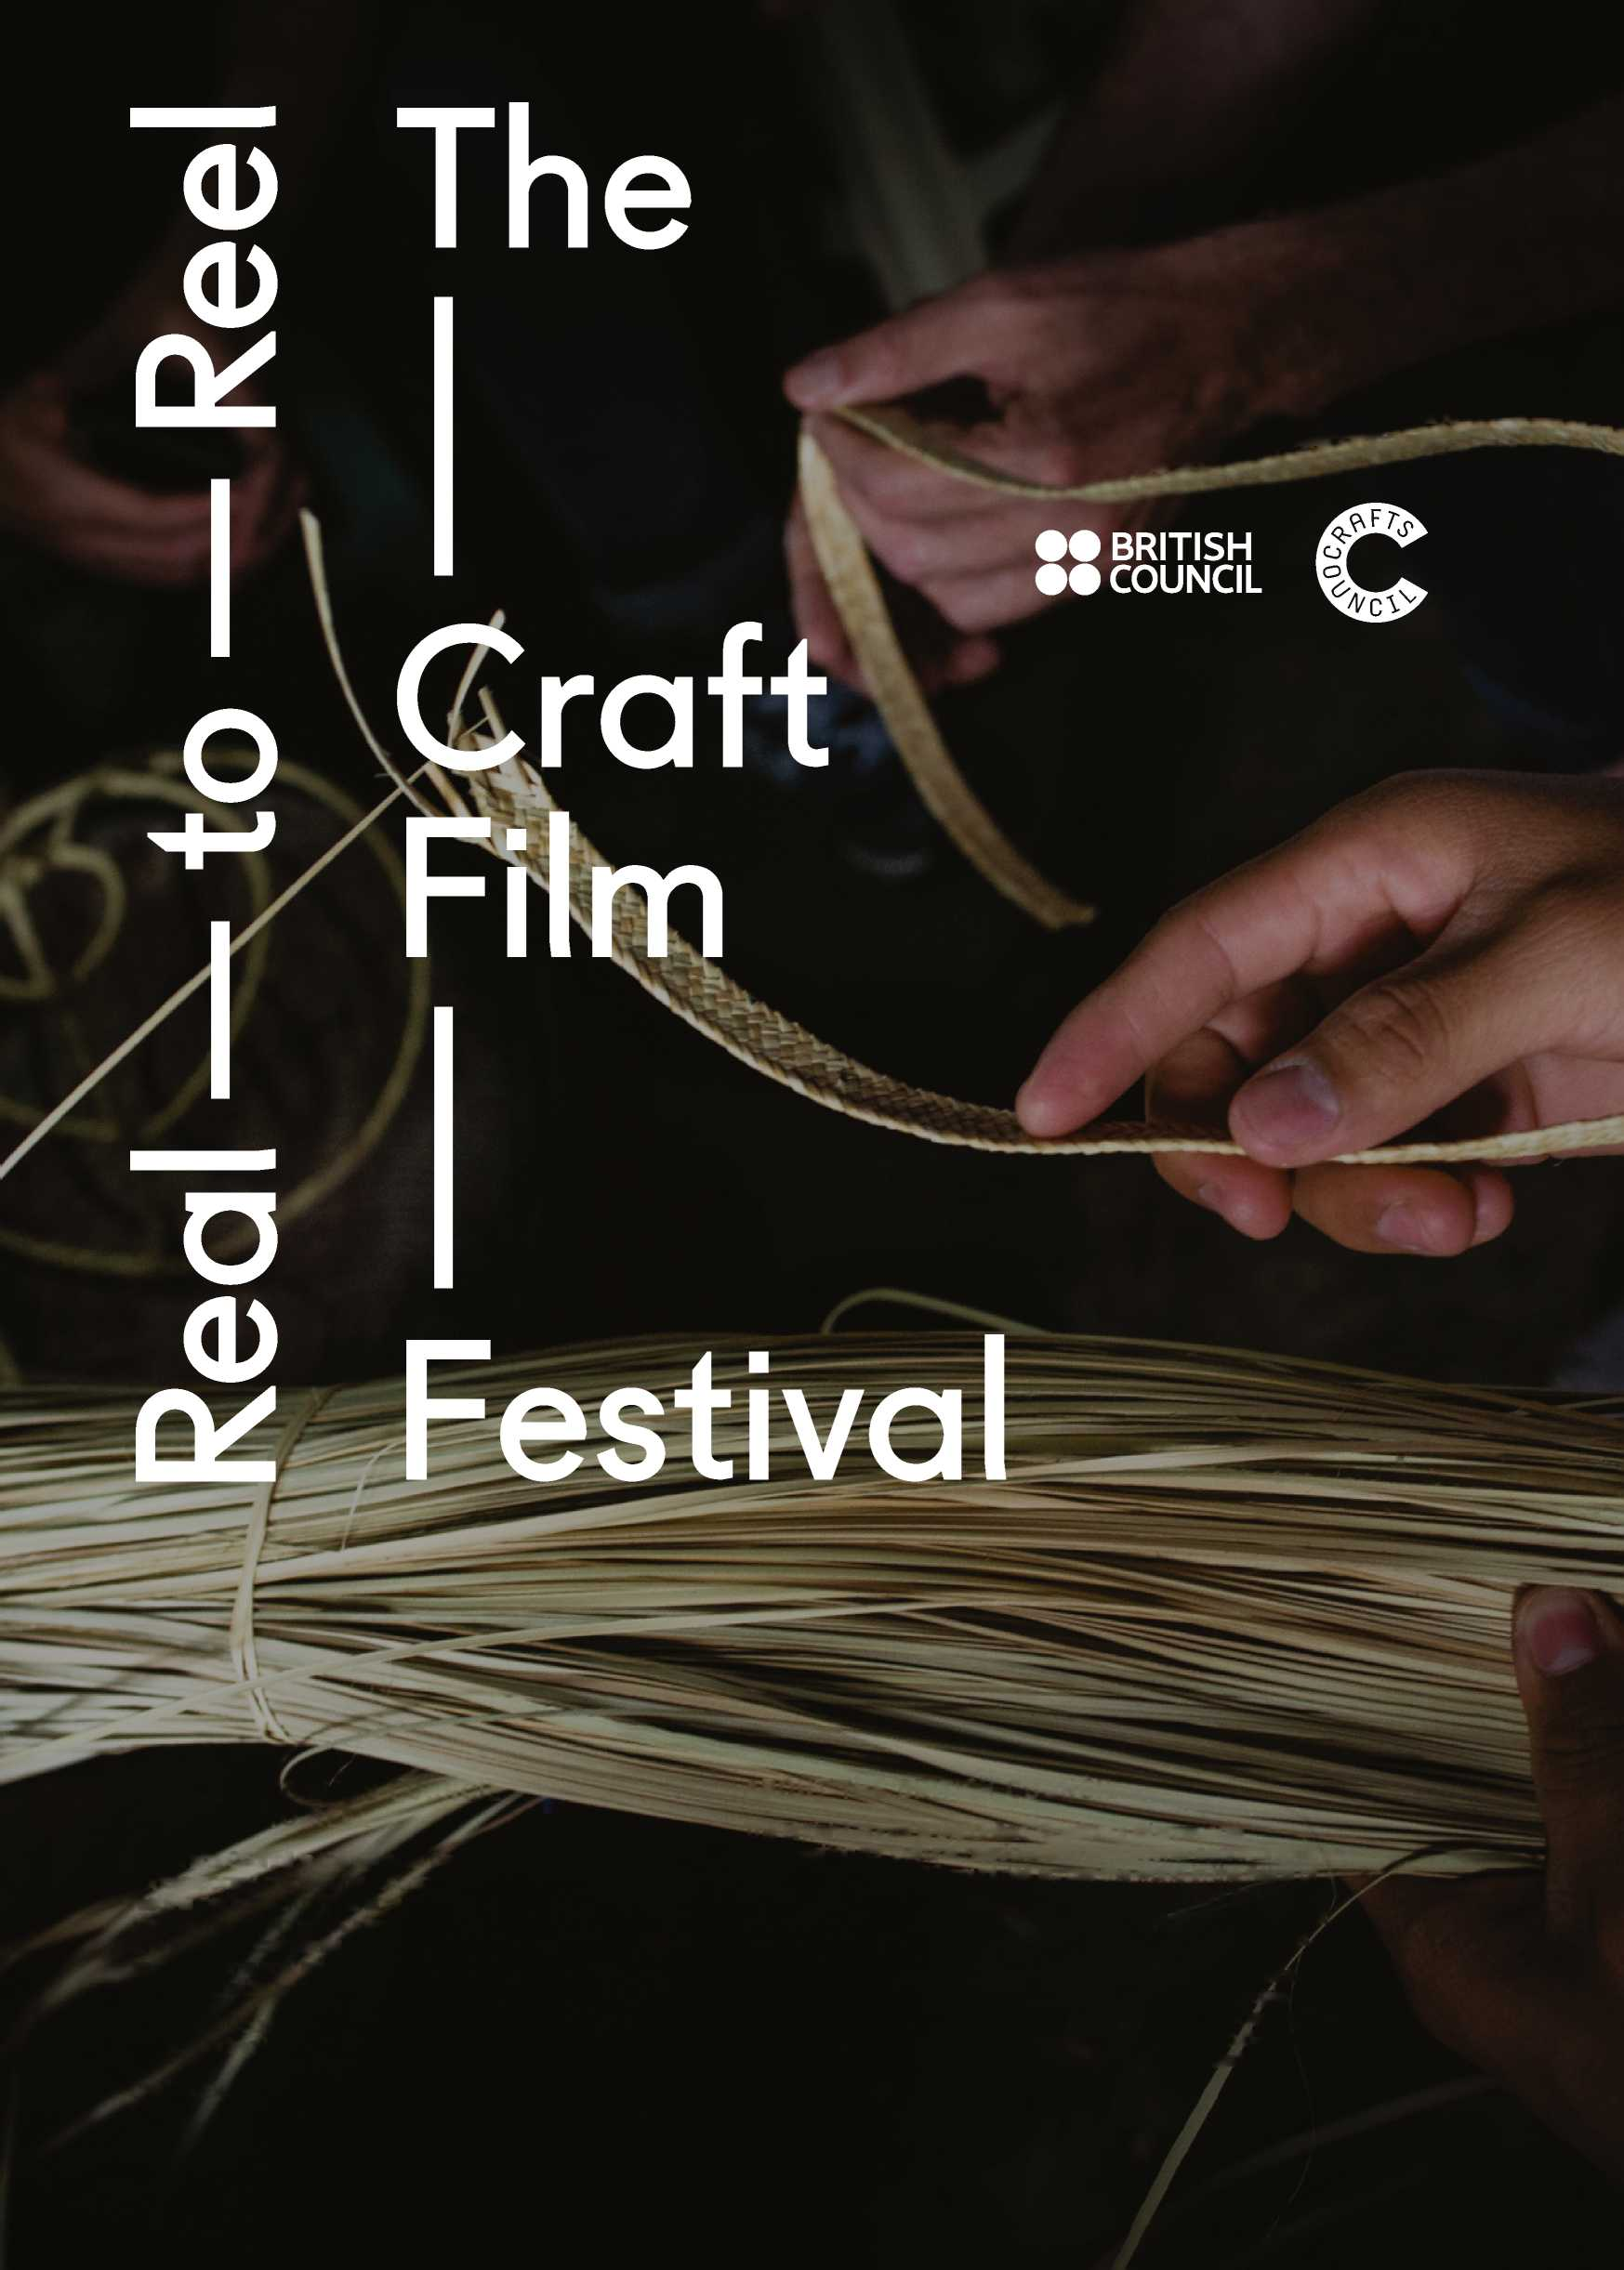

— Filmlər

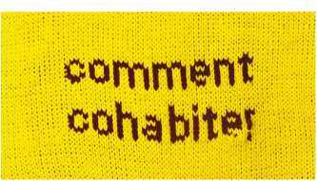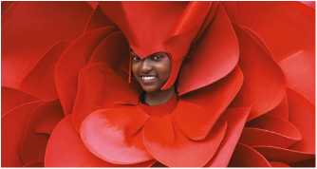

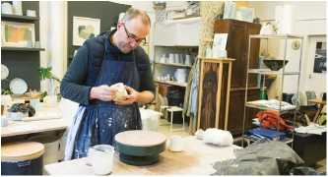

MADE IN LONDON: CHRIS KEENAN (LONDONDA HAZIRLANIB: KRİS KİNAN)

VİLYAM SKOTERN

4 dəq. 31 san., 2017-ci il

Keramika ustası Kris Kinan 12 illik aktyorluq karyerasından sonra 30 yaşlarında olarkən Edmund de Vaaldan dərs alaraq gillə işləməyə başlayıb. O, şagirdliyi bitirdikdən sonra 1998-ci ildə öz studiyasını açıb və o vaxtdan dulusçuluqla məşğuldur.

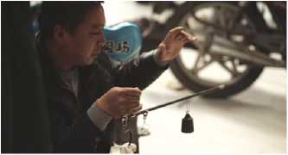

HAIR HIGHWAY (SAÇ YOLU)

YURIAAN BOOIJ

KONSEPSİYA/DİZAYN:

STUDIO SWINE

4 dəq. 46 san., 2014-cü il

Şərqlə Qərbin arasında yalnız ipək deyil, texnologiyalar, estetika və ideyaların da daşıyıcısı olan qədim İpək Yoluna müasir nəzər. "Studio Swine" Çinin Şandonq əyalətində saç bazarını araşdıraraq materialın keçdiyi səyahəti izləyib və onu sənədli film və dekorativ obyektlərin kolleksiyasına çevirib

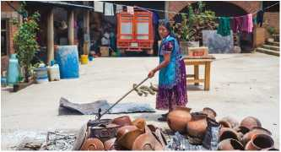

CRAFTING FUTURES / MEKSİKA

YELENA PARDO

6 dəq. 48 san., 2017-ci il

Prodüser: İzabel Roxas

İştirakçılar: Xuan Pablo Vyedma, Billi Lloyd, Zayd Esperdn, Eduardo Barrita, Makrina və Amaliya Mateo, Norma Krus və Familiya Qomes Krus, Yelena Mallet, Raul Kabra

2017-ci ilin avqust ayında Britaniya və Meksikadan iki dizayner Meksikanın Oaxaka şəhərinə səyahət etdi. Onlar üç həftə ərzində yerli sənətkarlar və məzun dizaynerlərlə əməkdaşlıq edərək yeni məhsul çeşidləri yaratdılar.

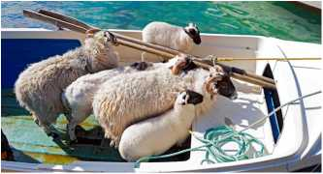

THE BIG CLOTH (BÖYÜK PARÇA)

NİK DEVİD, CEK FLİN

4 dəq. 52 san., 2016-cı il

"*The Big Cloth*" filmi Lyuis və Harris adasında yaşayan icmanın ən gözəl tərəflərini vurğulayaraq Xarici Hebrid adalarının tərkibinə daxil olan bu adada "Harris Tweed" parça istehsalını sənədləşdirib. Adada 170-dən çox insan istehsalı parlament aktı ilə qorunan yeganə parça olan "Harris Tweed"in üzərində işləyir.

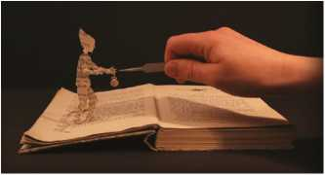

PINOCCHIO (PİNOKKİO)

SU BLEKVELL

53 san., 2016-cı il

Qəhrəmanlar Karlo Kollodinin "Pinokkionun Macəraları" (The Adventures of Pinocchio by Carlo Collodi) kitabının qədimi nüsxəsinin səhifələrindən cərrah ülgücünün dəqiqliyi ilə kəsilib. Bu, Su Blekvellin kitab vərəqlərindən hazırladığı tanınmış instalyasiyalarına işarə edir. Animator Karmen Bromfilddir.

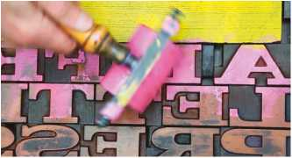

A LIFE IN LETTERPRESS: ALAN KITCHING

(ÇAP İŞİNƏ HƏSR EDİLMİŞ HƏYAT: ALAN KİTÇİNQ)

ALİSA MASTERS

4 dəq. 40 san., 2016-cı il

Tipoqrafiya ustadı Alan Kitçinq həyatı və işi haqqında yazdığı kitabından çıxarışlar oxuyur.

Bu avtobioqrafik oxu Kitçinqin mentor Entoni Froşauqun rəhbərliyi altında ilk tipoqrafik təcrübələrindən onun "The Typography Workshop"da (Tipoqrafiya Seminarı) yaratdığı ən möhtəşəm əsərlərə qədər uzanan 50 illik müddəti əhatə edir.

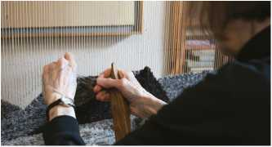

MADE IN LONDON: RACHEL SCOTT (LONDONDA HAZIRLANIB: REYÇEL SKOTT)

VİLYAM SKOTERN

4 dəq. 26 san., 2016-cı il

Kral İncəsənət Kollecini 60-cı illərdə bitirmiş, London əsilli xalçaçı Reyçel Skott 1976-cı ildən pilləkənlərindəki xalılar köhnəldikcə və əvəz olunmağa ehtiyac duyduqca əllə xalça toxuyur.

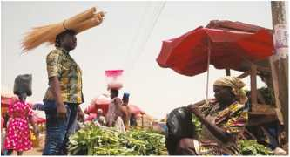

ASOKA PATIENCE (ASOKA PEYŞENS)

YAN VRVOXNİK

Səbət ustası Asoka Peyşensin həyatından Qananın Bolqatanqa şəhərində əsrlik tarixi olan bu sənət formasının vacibliyini nümayiş etdirən bir gün. Unikal səbətlər Bolqatanqadan ən çox ixrac olunan məhsullardır, lakin toxucuların mövcudiyyəti onların məhsulları üçün aldığı ədalətsiz qiymətlər üzündən təhlükə altındadır.

Qananın AfriKids Xeyriyyə Təşkilatı ilə birlikdə hazırlanıb.

CECI N’EST PAS UN SPECTACLE (BU, SADƏCƏ GÖZƏLLİK ÜÇÜNDÜR)

SEM MİÇ, CONATAN HİTÇEN

2 dəq. 3 san., 2017-ci il

Bu toxunma animasiya Monrealın mərkəzindən olan insanların ideya, təcrübə və sənətkarlığını qeyd və təqdim edir, bu sahədə mövcud olan çox vaxt ziddiyyətli perspektivləri təcəssüm etdirir, qəhrəmanları, hekayələri, sosial dinamikanı və gərginliyi göstərir və "İncəsənətin yeri haradadır?" sualını verir.

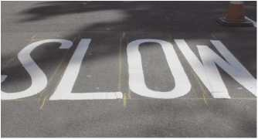

ROADLINERS (YOLDA XƏTT ÇƏKƏNLƏR)

"PRETEND LOVERS" ŞİRKƏTİ (ROSS QİLLESPİ, QABRİEL CİNNS)

6 dəq. 3 san., 2015-ci il

Çəkiliş: O Street and Pretend Lovers

Layiqincə qiymətləndirilməmiş incəsənət formalarını qeyd edən, onlara işıq salan bu film yerli istehsalçılar Tom və Cimin Qlazqo küçələrində əllə yol xətlərini çəkməsini və özünəməxsus incəsənət forması yaratmasına bir nəzər salır.

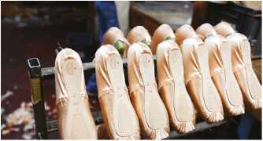

FREED OF LONDON

NİK DEVİD, CEK FLİN

4 dəq. 13 san., 2015-ci il

Freed 1929-cu ildən bəri balet səhnəsinin ən böyük simaları üçün klassik çəkmələr hazırlayır. Filmi hazırlayanlar ilk öncə istehsal prosesini təqdim etmək istəsələr də, sonradan burada çalışan insanların hekayələrinin daha maraqlı olacağını başa düşüblər.

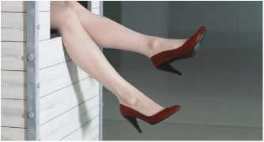

ANNABELLE, BARBRA, BECKY, ALEXIS, KRYSTLE, ELLEN, OLIVE, EVE AND KIRSTEN, NOT STUMBLING, SLIDING, SINKING, FALLING OR OBLIVIOUS

(ANNABELL, BARBRA, BEKKİ, ALEKSİS, KRİSTL, ELLEK, OLİV, YEVA VƏ KİRSTEN YIXILMIR, SÜRÜŞMÜR, BATMIR, MƏHV OLMUR VƏ YOXA ÇIXMIR)

MARLOS TEN BHOMER, NOAM TORAN

5 dəq., 2014-cü il

Kinematoqraf: Per Tinqleff Bəstəkar: Sem Konran

Kinematoqrafik çəkiliş anlarının hərtərəfli şəkildə sistemləşdirilməsi üçün çox sayda filmin tarixinin geniş şəkildə araşdırılmasına əsaslanan bu əsər qadınların filmdə sosial yerini sual altında qoyur, bunun üçün kinematoqrafiya tarixində qeyri-müəyyənliyin göstərilməsi, qəhrəmanın ölməsi və ya istehza hədəfinə çevrilməsi üçün qadınların sağlamlığının təhlükəyə məruz qaldığı anları yada salır.

THE CRAFT OF CARNIVAL (KARNAVAL SƏNƏTİ)

BENCAMİN VAÇENCE

5 dəq. 30 san., 2016-cı il

Notting Hill Karnavalı 1960-cı ildən bəri Karib mədəniyyətini qeyd edir. Qərbi hindu icmalarının məruz qaldığı irqi zorakılığa cavab olaraq başlamış bu karnaval həmrəyliyi və icma dəyərlərini təbliğ edir. Vaçencenin "Crafts Council"ın sifarişi ilə çəkilmiş filmi bu hadisənin əsasında duran qeyri-adi ideyaları əks etdirir.

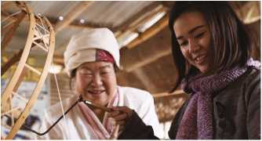

ON THE LINE (GÖZ ÖNÜNDƏ)

TACA (SİMON VƏ LORNA MİLLZ)

7 dəq. 5 san., 2017-ci il

"*On the Line*" filmi "British Council"ın "New for Old" (Köhnəlik üçün Yenilik) proqramının tərkib hissəsi kimi Tayland, Myanmar və Vyetnamda paralel şəkildə keçirilən sənət rezidensiyalarını əks etdirir. Britaniyalı və yerli sənətkarlar yerli incəsənəti və mədəni irsi araşdırır, sistemləşdirir və sənədləşdirir, bu zaman sənətkarların unikal alətlərini müəyyən edir və qadınlara xeyir gətirən sosial müəssisələr və təlim proqramlarını tədqiq edir.

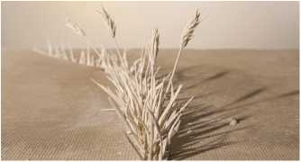

THE WILDS OF 5 LELY COURT ("5 LELY COURT"UN VƏHŞİ TƏBİƏTİ)

KETİ SPREQQ

1 dəq. 17 san., 2016-cı il

Bu stop-kadrlı animasiyada şəhərin beton peyzajı çini otlar səkidəki çatlardan baş qaldırıb yuxarı ucaldıqca çiçəklənən təbiətə çevrilir. Rəssamın təqdim etdiyi hər ot saplağı ot və gilin ortaq keyfiyyətlərini araşdırır, təbiətin qeyri-ənənəvi mühitdə möcüzəsini və ecazkarlığını vurğulayır.

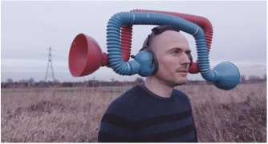

THE REINVENTION OF NORMAL (ADİLİYİN YENİDƏN KƏŞFİ)

LİAM SENT PYER

7 dəq. 44 san., 2015-ci il

Atası Dominikə "Divara doğru düz get" demişdi və o da bunu olduğu kimi yerinə yetirmişdi. Film rəssam, ixtiraçı və dizayner Dominik Uilkoksun yeni ideyalar uğrunda savaşını izləyir. O, adilik və yeknəsəqliyi qeyri-adi, təəccüblü, qəribə hisslər doğuran yeni bir şeyə çevirir.